PERFORMANCE MOA,
Et son équipe CSPS, MOE, économiste
En conception, sur la
MISE EN COMMUN DE MOYENS DE PREVENTION

Indice | Date | Rédacteur | § | Nature de l’évolution
A | 09 juillet 2025 |  |  | Performance sur la Mise En Commun de Moyens
B | 16 juillet 2025 |  |  | Mise à jour chapitre 1 exemple n°2
C | 04 septembre 25 |  |  | Mise à jour sous-chapitres après relecture croisée

Nota : ce document n’est pas exhaustif ;

SOMMAIRE

La Mise En Commun de Moyens de prévention (MECM)
1. Avantages économiques
2. Avantages organisationnels au niveau principalement des délais
3. Avantages au niveau qualité du travail réalisé
4. Avantages en termes d’image et de conformité réglementaire

5.Avantages en termes de sécurité et santé au travail

6.Avantages environnementaux (extrait SP 1220 logistique de chantier CARSAT RA)
Annexes
Annexe 1 : code du travail : Mise En Commun de Moyens (MECM)
Annexe 2 : CNAM / CARSAT/ Les 5 Thèmes Opérationnels Prioritaires (TOP) et 3 leviers essentiels
Annexe 3 : santé et performance tous gagnants

Mettre en œuvre une politique de prévention en amont, dès la phase de conception, grâce à la « Mise en Commun des Moyens de prévention » sur les chantiers de bâtiment, présente de nombreux avantages.
Parmi ceux-ci figure la prévention des risques professionnels, levier majeur d’amélioration de la performance globale, que le maître d’ouvrage soit public ou privé.

Pour atteindre cet objectif, il est primordial que les équipes de Maîtrise d’Ouvrage (MOA) et de Maîtrise d’Œuvre (MOE) :
- Suivent une formation adaptée, incluant un rappel du cadre juridique ainsi que des exemples concrets et opérationnels. (Minimum 2 jours),
- S’assurent d’un accompagnement renforcé, par exemple à travers :
  - Le recours systématique à une mission d’Assistance à MOA (AMO) Prévention où
  - Le renforcement de la mission du Coordonnateur Sécurité et Protection de la Santé (CSPS) dès la phase conception avec une impulsion avant les DCE
  - L’augmentation des moyens financiers des missions des MOE (dont celle de l’économiste pour son chiffrage) vis à vis de la mission CSPS en conception et notamment la MECM
  - La désignation de l’OPC avant le DCE, pour éviter notamment l’absence d’évaluation du risque en lien avec les tâches du calendrier d’exécution non produit en fin de conception,
  - La désignation des BET évoqués dans les différents chapitres de la MECM issus du groupe de la Fédération du BTP de la Haute-Savoie

Ces démarches sont particulièrement pertinentes pour les MOA peu expérimentés ou souhaitant développer une approche proactive de la prévention en situation de coactivité (reprendre annexe 4).

La Mise En Commun de Moyens (MECM) de prévention permet de réaliser des économies notamment de main d’œuvre par la mécanisation en commun de l’intervention. Les économies ne sont réalisables, que si la MECM est contractualisée en amont, sinon le risque de conflits est accru.

Voici quels en sont les principaux bénéfices :

1. Avantages économiques par approche de prévention et mise en commun, prévus en amont.
La mutualisation des moyens (des équipements et installations communes, des voiries d’accès fonctionnelles et carrossables, des échafaudages en commun pour tous les lots en toiture et en façades, des protections collectives fixées de manières sures et d’une résistance suffisante, anti-soulèvement, des moyens de manutentions mécaniques communs, des services partagés notamment un lot logistique) permet de réaliser des économies d’échelle significatives et une réduction des coûts. En limitant les redondances et en optimisant l’utilisation des ressources, les coûts liés à la logistique, à la sécurité et à l’organisation générale du chantier sont réduits. Cette approche contribue également à une meilleure maîtrise budgétaire en diminuant les imprévus.

Meilleure gestion budgétaire en limitant les imprévus liés aux accidents ou désorganisations. Mise en place de moyens, d’installations complémentaires, en phase réalisation à la demande des services de l’état, non prévus et non chiffrée en conception.

Diminution des pertes de temps et des surcoûts liés à des interruptions de chantier ou des doublons de matériel.
Meilleure planification dans le temps et dans l’espace. Interventions planifiées en fonction de la présence des moyens communs.

1. Avantages économiques par approche de prévention et mise en commun, prévus en amont.
Lorsque les délais sont respectés, cela permet de réduire les mensualités de crédit ou, en cas de livraison anticipée, de rembourser le prêt plus rapidement, ce qui est financièrement plus avantageux pour le maître d’ouvrage.

Eviter le coût de frais juridique en cas d’AT grave ou mortel (délais jugement de 3 à 10 ans) de conflits avec les entreprises, les acquéreurs (délais, qualité), les nouvelles associations de victimes.

Exemple n°1 : Optimisation des approvisionnements grâce aux équipements de levage

L’utilisation de plateforme d’élévation de personnes et de charges, de monte matériaux ou encore de lift permet d’optimiser les approvisionnements sur un chantier.

- Hypothèses de l’exemple :

Coût total du marché : 10 M Euros

Durée de chantier : 24 mois

Coût moyen mensuel : 416 666 Euros

Part estimée de la main-d’œuvre TCE : 35% ---- soit 145 833 Euros/ mois.

Coût particulier de ce chantier en PEPC (monte matériaux) : 40 000 Euros

- Impact d’une meilleure logistique verticale :

Gain potentiel : réduction d’1 mois de main œuvre

Economie réalisée : 145 833 Euros

Conclusion :

La mise en place d’équipements de levage adaptés réduit les temps d’attente et fluidifie les approvisionnements.

Résultat :

Productivité accrue des équipes dans leur véritable qualification

Réduction des coûts de main d’œuvre

Optimisation globale (dont les délais) de la rentabilité du chantier
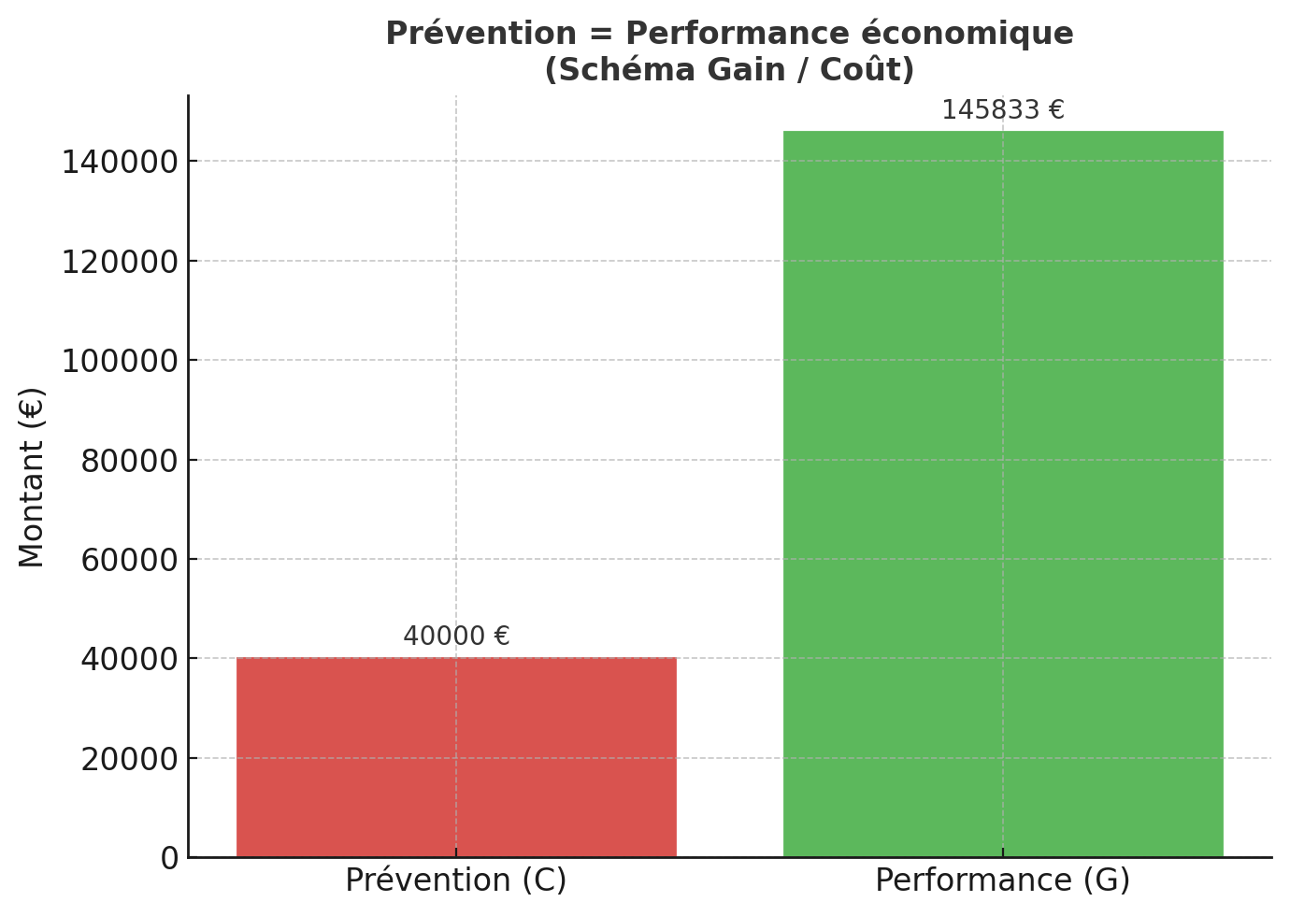

Exemple n°2 : Mise en commun de moyen – EXXXXM / Maîtrise d’Ouvrage privé

Sur un chantier en Isère (3 bâtiments en R+3 et R+4), avec une volonté forte du MOA EXXXXM et soutenue par la Carsat, réalise une expérimentation portant sur « la mise en commun de moyen » qui a démontré l’intérêt d’une coordination renforcée en phase de lancement (même si les pièces écrites demandaient cette mesure). L’un des leviers d’optimisation identifiés : la mise en place d’un échafaudage mutualisé entre entreprises (GO, Étancheur, Façadier, Serrurier, etc.…).
- Résultat : un gain de 2 semaines sur les délais du chantier par bâtiment, grâce à une logistique commune et une réduction des interventions en doublon.
Impact : amélioration de la sécurité (aucun incident ou accident lié à une chute de hauteur n’a été signalé durant ce chantier), réduction de la coactivité, baisse des temps d’installation/désinstallation, et meilleure fluidité des interventions.

Livrable 1 : INRS ED 6186 « Chantiers de construction : prévention des risques, logistique et avantages économiques » (juin 2021) page 43

« Méthode d’évaluation des manutentions
Étape 3 : bilan des manutentions d’approvisionnement
Cette étape consiste à dresser le bilan pour les manutentions d’approvisionnement pour chaque organisation (coût des moyens logistiques et dépenses de main d’œuvre) et à comparer les résultats.

(Reprendre tableau dans le document) et à comparer les organisations logistiques selon le :
- Coût moyen des moyens, coûts des moyens logistiques, plateforme lift, engin de levage.
- Dépense de main-d'œuvre tant gagné ou perdue en manutention

- Résultat :
- Les organisations logistiques structurées sont.
- Prioritaire pour la prévention des risques, moins d'accidents, moins de TMS.
- Mais aussi plus performante économiquement

Exemple : Plateforme de transport extérieures.
Par rapport à un chantier sans organisation logistique.
- Moins 3,5 fois moins de coûts sur les manutentions d'approvisionnement.
- Économie de 5% sur les lots concernés.
- Économie de 2,5% sur le montant total des travaux.

Conclusion.
- La prévention n'est pas un coût, mais un investissement rentable. :
- Moins de manutention pénible. Meilleure sécurité et santé.
- Moins de temps perdu Meilleure productivité.
- Moins de dépenses globales. Meilleure rentabilité du chantier

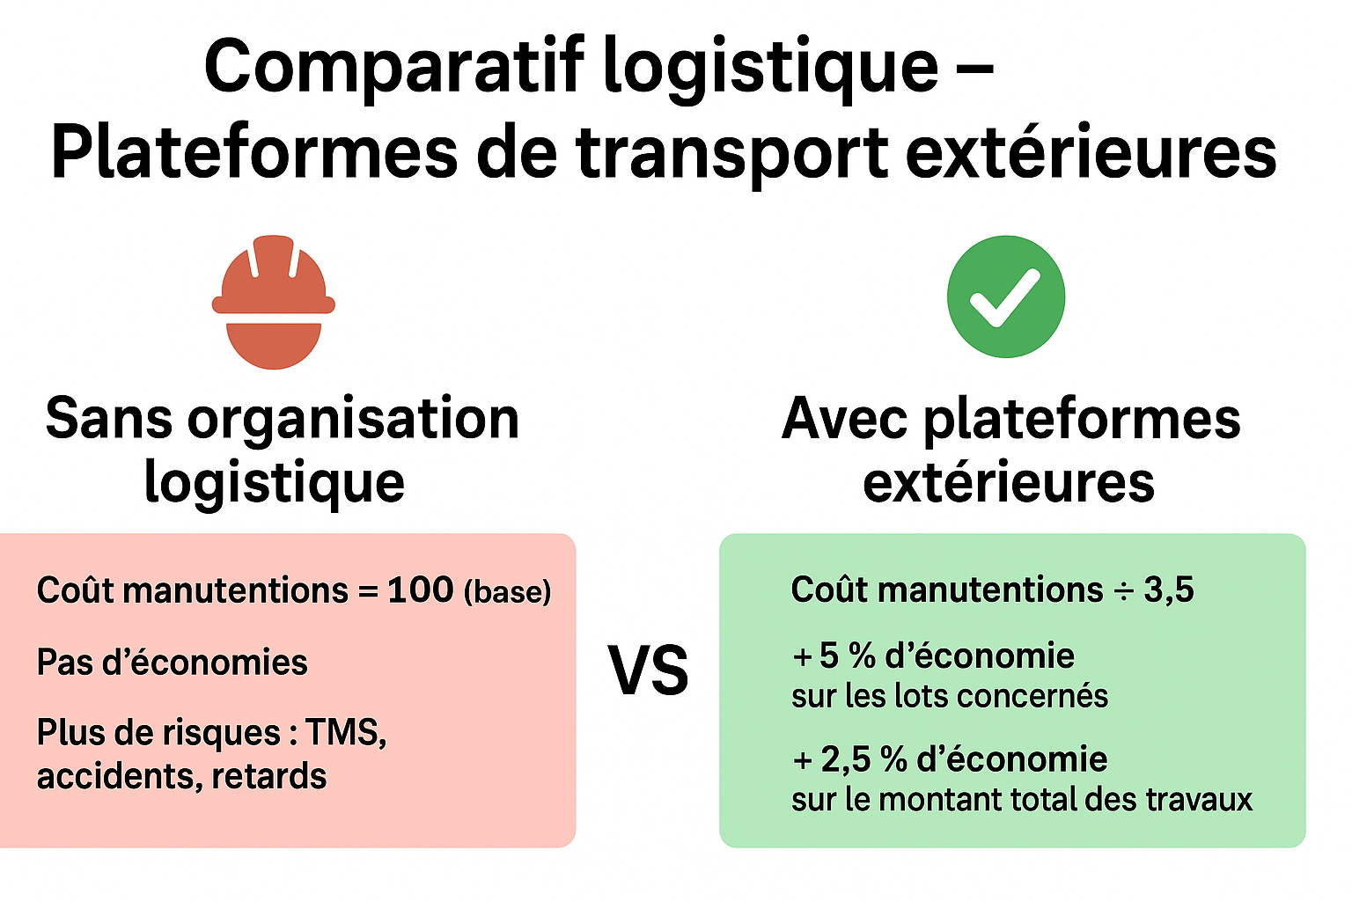

L’expérimentation « chantiers 2000 » lancée dans les années 1990 avait déjà mis en avant l’intérêt de la mise en commun de moyens, d’une organisation logistique, d’une planification interactive et dynamique plus précise.
Chantier 2000 - Mieux produire sur les chantiers (1994-2000) | Plan Urbanisme Construction Architecture
Livrable 2 : OPPBTP « Mise En Commun des Moyens aspects économiques et organisationnels ».
1) « La plupart des dirigeants d’entreprise considèrent que la prévention représente un coût net pour l’entreprise.
Au travers de cette étude, l’OPPBTP montre que les actions menées en entreprise en faveur de la prévention et de l’amélioration des conditions de travail sont en réalité des facteurs économiques positifs pour l’entreprise et transposables facilement dans de nombreux secteurs d’activité du BTP.

Depuis les résultats promulgués en 2013 et faisant l’objet d’un ouvrage agrémenté de 101 cas, l’étude s’est enrichie progressivement de nouveaux cas. Vous pouvez consulter en ligne l'ensemble des cas ci-dessous ».
Prévention et performance - Une approche économique de la prévention | Prévention BTP (preventionbtp.fr) (juin 2016)

2) Une approche économique de la prévention d’après 101 cas étudiés en entreprise / Référence : A0 G 01 13
Bilan économique d’un exemple 4.26 de la mise en place d’un « échafaudage de pied en périphérique périphérie des toitures entre les gains G et les coûts C et du rendement R, de l’action leur rapport (G/C) est de 2,00. (Mars 2013)

2. Avantages organisationnels, notamment au niveau des délais
Une meilleure coordination entre les différents intervenants permet de fluidifier le déroulement des opérations réduisant les chevauchements d’activités.
En anticipant les contraintes et en harmonisant les plannings, les risques de retard sont limités.
La gestion collective des moyens améliore la planification et facilite l’enchaînement des tâches, ce qui garantit un meilleur respect des délais.

Plusieurs exemples non exhaustifs ou l’anticipation en conception (ex. accès toiture ou platelage) a permis d’éviter des dérives sur des chantiers sur la Haute-Savoie (74) :

a) Recettes à matériaux avec barrières écluse sur :
- Le nouveau siège de SNR à Annecy

b) Plateforme d’Élévation de Personnes et de Charges
- Un élévateur de personnes et de charges chez un bailleur avenue du parc des sports Annecy (Haute Savoie Habitat)
- Des élévateurs de personnes et de charges chez un promoteur, avenue des Hirondelles Annecy (Cogedim)
- ZAC Pré Billy à Pringy

c) Voiries d’accès poids lourds carrossable
- Une voirie en enrobé sur un chantier boulevard du Fier (Cogedim)
- Une voirie en enrobé sur les futures voiries définitives Thonon-les-Bains (SOGIM)

d) Un échafaudage mise en commun
- Thonon-les-Bains (SOGIM)
- Viuz-en-Sallaz (Halpades, Cap Développement)

d) Logisticien de chantier
- Mise en œuvre d’un lot logistique CECCON à ZAC Pré Billy à Pringy
- Mise en œuvre d’un lot logistique CECCON à Metz Tessy

Faire réaliser des réunions par le MOE exécution en reprenant trois mois auparavant les tâches du calendrier d’exécution ou se trouvent une importante coactivité et dresser avec les conseils du CSPS, l’approbation du MOA, la participation de lots concernés un mode opératoire des tâches à envisager.

Exemples : Échafaudages de façades, recette à matériaux, lifts, et pose des garde-corps définitifs.

Ce mode opératoire à la charge du MOE et des entreprises devra être rémunéré pour les intervenants concernés. Ceci aussi afin de répondre à l’obligation réglementaire d’harmonisation des PPSPS.

Fluidité de production dans l’enchaînement des tâches, permettant une meilleure tenue des délais.

Anticipation des contraintes techniques et humaines, limitant les arrêts non planifiés et une réduction des AT.

Présence dès le début des CES (Corps d’état secondaires), d’un représentant MOE ou MOA à plein temps sur le ou les chantiers (exemple ZAC) jusqu’à la livraison du bâtiment ou des bâtiments

Quand travail réel de prévention en conception meilleur relationne et ententes dans l’équipe MOA, CSPS, MOE.
OPPBTP : Mise En Commun des Moyens aspects organisationnels.
- Mise en commun de moyens
La réglementation (loi du 31 décembre 1992) vise à faire intégrer la prévention des risques professionnels aux stades de la conception de l’ouvrage, de l’organisation de chantier et de l’exécution des travaux dans le respect des principes généraux de prévention. Les choix techniques et organisationnels sont donc à la base de la démarche de prévention de tous les acteurs participant à l’acte de construire.

- Cet ouvrage met en exergue les particularités de construction des bâtiments neufs de bureaux hors I.G.H (immeuble de grande hauteur) et propose des solutions concrètes afin d’améliorer la prévention et les conditions de travail sur ce type de chantier.
Ouvrage-construction-de-batiments-neufs-hors-igh-volume-1-bureaux (5).pdf

- Cet ouvrage met en exergue les particularités de construction des logements neufs, hors I.G.H (immeuble de grande hauteur R+18 ou d’une hauteur supérieure à 50 m) et propose des solutions concrètes afin d’améliorer la prévention et les conditions de travail sur ce type de chantier.
Ouvrage-construction-de-batiments-neufs-hors-igh-volume-2-logements (8).pdf

3. Avantages au niveau de la qualité du travail réalisé
La charge mentale diminue, les sujets de tensions notamment lors des réunions de maîtrise d’œuvre en réalisation, lorsque le chantier a été bien préparé en amont, dès la phase de conception.
Des conditions de travail mieux encadrées, plus sûres et mieux organisées ont un impact direct sur la qualité de l’exécution. Conseil : Augmenter la mission de suivi du MOE exécution lors de l’intervention des CES souvent affecté par une absence d’encadrement (exemple de la présence à 100 % d’un chef de chantier lors du second œuvre)
Les missions de MOE EXE doivent intégrer des moyens supplémentaires, une désignation avant les DCE (intervention positive dans le calendrier exécution, des points telle que leur organisation et la MECM à positionner dans les pièces marché au gré de leur REX) et une augmentation de leurs moyens notamment par un suivi spécifique de la qualité des conditions de travail (réunions de chantier avec les chefs de chantier, sans les conducteurs de travaux pour la planification des taches , check-list PC, etc.).

Les intervenants peuvent se concentrer davantage sur leur cœur de métier, ce qui limite les erreurs, les malfaçons et les reprises. Les conducteurs de travaux, les chefs de chantier sont trop souvent la variable critique et manquante, par une absence de préparation en conception, des dérives de l’encadrement peut-être source de souffrance au niveau de la charge mentale

Une meilleure organisation contribue aussi à une mise en œuvre plus rigoureuse et conforme aux exigences techniques.

Conséquence d’un défaut d’organisation ou de dérives calendaires du MOA ou de son équipe...
En cas de délais trop longs imputables à une absence d’organisation en conception ou à des dérives de planning, les demandes de financement bancaire (prêts et décaissements) peuvent entraîner des coûts supplémentaires significatifs :
- Allongement de la durée de mobilisation des fonds,
- Augmentation des intérêts intercalaires,
- Éventuelle renégociation des conditions de prêt,
- Surcoût global du financement du projet.
- Assurance des MOA en augmentation dû à une non-qualité

4. Avantages en termes d’image, de qualité et de conformité réglementaire
Adopter une politique de prévention structurée, valorise l’image du maître d’ouvrage, qui est perçu comme responsable et engagé dans une démarche de qualité. De plus, cette approche permet de mieux répondre aux exigences légales et réglementaires en matière de sécurité, de santé et d’environnement, et de coordination SPS. Réduisant ainsi les risques juridiques et administratifs.

Anticipation des exigences des parties prenantes : meilleure réponse aux attentes de vos futurs clients, collectivités, riverains, syndicats, etc.

Intégrer la coordination SPS dès l’Avant-Projet Sommaire (APS)
La désignation du coordonnateur SPS dès la phase APS est essentielle pour assurer une prise en compte précoce des enjeux de sécurité et de prévention sur le chantier. Cela permet une réelle coopération avec la maîtrise d’œuvre, afin que les recommandations du coordonnateur soient intégrées dans le Dossier de Consultation des Entreprises (DCE).

Faire mettre en œuvre des clauses de pénalités ou d’obligation de résultat sur la mise en œuvre conforme et notamment le maintien des protections collectives. Le type de pénalité qui pourrait être proposé contractuellement serait de faire réaliser une formation supplémentaire (à celle existante déjà dans l’entreprise) sur le sujet de risque constaté ; l’organisme de formation ne devrait avoir aucun contractuel déjà existant avec le chantier considéré.

Pour garantir la bonne exécution de ces mesures, il est indispensable que les Cahiers des Clauses
Techniques Particulières (CCTP) de chaque lot et le Plan Général de Coordination (PGC) soient
Alignés et en concordance ; d’où la recommandation de faire relire les DCE par le CSPS, le MOE conception et exécution pour une cohérence avec les PGC (reprendre annexe 2)

5. Avantages en termes de sécurité et de santé au travail
La mise en place de moyens communs permet d’améliorer significativement les conditions de travail sur le chantier.
Cela se traduit par une réduction du nombre d’accidents, et des maladies professionnelles, une meilleure gestion des risques et une prise en compte accrue du bien-être des travailleurs.

Amélioration des conditions de travail : accès, éclairage, propreté, bruit, etc.

La prévention en amont contribue à instaurer un climat de confiance et de sérénité parmi les équipes.

Quand il y a une réelle prévention en conception une reconnaissance est accrue auprès des partenaires, des collectivités et du grand public.

Engagement durable en faveur du bien-être des intervenants, favorisant la motivation et la fidélisation des équipes.

Le CSPS agit en garant de la continuité des mesures de prévention, dans une logique de performance collective et aussi de conformité.

Livrable : INRS ED 6186 « Chantiers de construction : prévention des risques, logistique et avantages économiques » (juin 2021)

Page 11 : Estimation du coût direct et indirect dans le montant de projet de construction :

Exemple d’une opération de 60 logements sociaux neufs – Corps d’états séparés – Année 2011 – Région Pays de la Loire :

Estimation du coût direct
Dans cet exemple le coût prévisionnel de l’assurance AT/MP est donc estimé à 42300 € environ, soit 1,02 % du montant total des lots.

Estimation du coût indirect
Dans ces conditions, et conformément à l’évaluation de l’OIT, les coûts indirects prévisionnels s’élèveraient quant à eux au quadruple, soit près de 169200 € et 4,08 % du marché global.

Bilan :
La somme des coûts directs et indirects est donc de :
42300 + 169200 = 211500 €
1,02 + 4,08 = 5,1 % du montant total des lots

Dans le secteur de la construction, les conséquences financières globales des accidents du travail et des maladies professionnelles, incluant les coûts directs et indirects, peuvent être estimées à 5 % du coût des ouvrages ».

Préconisation : Garantir la cohérence des documents contractuels

La cohérence des documents de prévention est un facteur clé de succès pour une gestion efficace de la sécurité sur les chantiers.
Selon une étude menée par l’Assurance Maladie – Risques professionnels, des incohérences sont fréquemment observées entre les prescriptions techniques élaborées par la maîtrise d’œuvre.
Pour exemple :
- Des prescriptions générales peuvent contredire les prescriptions spécifiques établies pour certains corps d’état.
- Ces contradictions peuvent également apparaître entre les lots, créant des ambiguïtés qui compliquent la mise en œuvre des travaux et des mesures de prévention prévues. (Ex : voies d’accès, cheminements jusqu’aux bâtiments).

Ces décalages nuisent à l’efficacité des dispositifs de sécurité et freinent leur application sur le terrain.
👉 Pour garantir l’efficacité des mesures de prévention, il est indispensable d’assurer l’alignement entre :
- Les Cahiers des Clauses Techniques Particulières (CCTP) de chaque lot,
- Et le Plan Général de Coordination (PGC).
Ce qui implique une réelle collaboration et entente entre les MOA, MOE et CSPS.

Faire appliquer les prescriptions réalisées en conception, associées à un suivi contractuel et à une vérification de leur exécution par le MOE ou le CSPS.

Information : Responsabilité du maître d’ouvrage
OPPBTP « La responsabilité du maître d’ouvrage peut être engagée en cas d’accident, s’il a manqué à ses obligations. Par exemple, s’il n’a pas aménagé de voies d’accès au chantier et au raccordement à l’eau courante, des amendes peuvent lui être infligées.
Comme le précise le Code pénal, le maître d’ouvrage peut également être poursuivi pour homicide ou blessures involontaires. Par exemple, s’il n’a pas mis en place de coordination SPS, il peut être tenu pour responsable de l’accident.
Au-delà des sanctions financières, qui augmentent au cours de ces dernières années, des peines de prison peuvent être prononcées notamment en cas d’homicide involontaire ».

Repérer les « signaux faibles » avant un incident ou un AT dans le cadre de la coactivité
Définition – Présentation :
La prévention des accidents du travail en coactivité ne repose pas uniquement sur la réaction aux incidents déclarés. Elle s'appuie surtout sur la capacité à détecter les “signaux faibles”. Ces indices souvent discrets, qui précèdent parfois des événements graves, les identifier permet d'agir en amont avant qu'un accident ne survienne.

Qu'est-ce qu'un signal faible ?
Un risque faible est un indice qui, pris isolément, semble anodin, mais qui, répété ou replacé dans son contexte, révèle un risque potentiel.

Manifestation :
- a) Un changement dans les habitudes de l'encadrement ou des compagnons
Exemple : une trop forte pression sur les délais et l’ensemble des équipes ne nettoie plus les circulations (risque de chute de plain-pied en coactivité sur les PTE, et elles ne positionnent plus les protections collectives avec un risque de chute de hauteur en coactivité.
- b) De petites anomalies dans l'organisation
Exemple : nous constatons que les compagnon de tous les CES entrent dans le bâtiment par plusieurs endroits en façades sur des bastaings sans protections collectives au-dessus de talus périphériques non remblayés (risque de chute dans les fouilles).

- c) Une dégradation progressive des conditions de travail.
Exemple : constatation de présences de déchet humains dans les sous-sols et dans les salles d’eaux des logements dans les étages ; dû à une dégradation et à insuffisance du nettoyage des sanitaires (hebdomadaires au lieu de journalier) et au manque de sanitaires dans les niveaux.

- Contrairement aux indicateurs classiques tels qu’accident déclaré statistique AT/MP, les signaux faibles sont plus difficiles à repérer, mais ils constituent une alerte précoce précieuse.

Exemples de signaux faibles en coactivité à surveiller :
- Organisation et environnement de travail en coactivité :
  - Manque d'anticipation dans l'état générant des presque accidents ou des dysfonctionnements.
  - Dégradation de l'environnement. Matériaux, matériel défectueux, éclairage insuffisant, espace encombré.
  - Répétition d'incident bénins (chutes heure, pannes mineures).
- Facteur humain et psychosociaux en coactivité :
  - Fatigue chronique, baisse de vigilance. Irritabilité, stress.
  - Absentéisme croissant ou arrêts maladie fréquents.
  - Difficulté de communication ou isolement de certains salariés
- Culture, sécurité en lien avec la coactivité :
a) Défaut de communication sur les risques identifiés.
b) Non-respect régulier des consignes (raccourci, habitudes dangereuses).
c) Peu ou pas de remontées d'alertes de la part des équipes

Comment collecter et analyser ces signaux ?
- Écoutez activement les salariés. Réunion régulière, entretien individuel, boîte à idées et espaces de parole. (Dialogue social pour la prévention).
- Former les responsables conducteurs de travaux, chef de chantier et encadrant de proximité (chef d'équipe) à observer et identifier les signaux faibles sans les minimiser.
- Croiser les données :
  - Retours terrain,
  - Rapport d'incidents mineurs,
  - Indicateurs R.H (absentéisme, arrêt maladie),
  - Audits de sécurité.
L'objectif est de mettre en évidence des tendances récurrentes plutôt que de considérer chaque fait comme isolé.

6.Avantages environnementaux (extrait SP 1220 logistique de chantier CARSAT RA)
« Depuis plusieurs années, une prise de conscience « environnementale » a eu lieu tant chez les décideurs (collectivités territoriales, services de l’État, …) que chez nos concitoyens.
Plusieurs communes et agglomérations souhaitent réduire l’empreinte écologique des activités au sein de leur territoire (baisse des consommations d’énergie, réduction de la production des déchets, amélioration de la gestion des déchets, réductions des pollutions atmosphériques et autres, …). Cela passe par des contraintes toujours plus fortes en matière de protection de l’environnement.
Par ailleurs, les différentes crises vécues par les opérateurs ces dernières années les impactent fortement et rendent nécessaire la réalisation d’économies globales (hausse des prix des matières premières, raréfaction de certains matériaux ou équipements, hausse des prix de l’énergie, …).
Cette brochure, même si ce n’est pas son but premier, permettra aussi aux acteurs d’améliorer certains paramètres en réduisant les transports inutiles, les déchets produits… (l’organisation des livraisons DHOL)

Annexes

Annexe 1 : code du travail : Mise En Commun de Moyens (MECM)
Art. L. 4532-2 Une coordination en matière de sécurité et de santé des travailleurs est organisée pour tout chantier de bâtiment ou de génie civil où sont appelés à intervenir plusieurs travailleurs indépendants ou entreprises sous-traitantes incluses afin de prévenir les risques résultant de leurs interventions simultanées ou successives et de prévoir, lorsqu'elle s'impose, l'utilisation des moyens communs tels que les infrastructures, les moyens logistiques et les protections collectives. — [Anc. art. L. 235-3.]
Art. R. 4532-12 Le coordonnateur, au cours de la conception, de l'étude et de l'élaboration du projet de l’ouvrage :
- Élabore le plan général de coordination lorsqu'il est requis ;
- Constitue le dossier d'intervention ultérieure sur l’ouvrage ;
- Ouvre un registre-journal de la coordination dès la signature du contrat ou de l'avenant spécifique ;
- Définit les sujétions relatives à la mise en place et à l'utilisation des protections collectives, des appareils de levage, des accès provisoires et des installations générales, notamment les installations électriques.
Il mentionne dans les pièces écrites leur répartition entre les différents corps d'état ou de métier qui interviendront sur le chantier ;
- Assure le passage des consignes et la transmission des documents mentionnés aux 1° à 4° au coordonnateur de la phase de réalisation de l'ouvrage lorsque celui-ci est différent.

Art. R. 4532-13 Le coordonnateur au cours de la réalisation de l’ouvrage :
1° Organise entre les entreprises y compris sous-traitantes qu’elles se trouvent ou non présentes ensemble sur le chantier la coordination de leurs activités simultanées ou successives les modalités de leur utilisation en commun des installations matériels et circulations verticales et horizontales leur information mutuelle ainsi que l’échange entre elles des consignes en matière de sécurité et de protection de la santé .A cet effet il procède avec chaque entreprise préalablement à l’intervention de celle-ci à une inspection commune au cours de laquelle sont en particulier précisées en fonction des caractéristiques des travaux que cette entreprise s’apprête à exécuter les consignes à observer ou à transmettre et les observations particulières de sécurité et de santé prises pour l’ ensemble de l’opération Cette inspection commune est réalisée avant remise du plan particulier de sécurité et de protection de la santé lorsque l’entreprise est soumise à l’obligation de le rédiger.

Annexe 2 : Les 5 Thèmes Opérationnels Prioritaires (TOP) et 3 leviers essentiels
Les Thèmes Opérationnels Prioritaires (TOP) apportent les éléments essentiels pour mettre en place la prévention des risques professionnels sur un chantier.
En appliquant les cinq TOP, le maître d’ouvrage agit pour protéger la santé des collaborateurs. Cela entraîne également les conséquences positives suivantes :
- Réduction de l’absentéisme ;
- Meilleure organisation des équipes ;
- Moins de retard sur les chantiers ;
- Meilleures conditions de travail ;
- Réduction du turn-over important ;
- Meilleure image.
Ces cinq thèmes sont déclinés sous forme de guides pratiques par typologie d’ouvrages :
- Maisons individuelles ;
- Logements et bureaux collectifs ;
- Bâtiments industriels ou surfaces commerciales ;
- Travaux publics ;
- Rénovation.
3 LEVIERS ESSENTIELS :
L’évaluation réalisée par l’Assurance Maladie - Risques professionnels entre 2019 et 2020 sur 2175 opérations de construction démontre, l’impact positif de la coordination SPS. Trois facteurs essentiels ont été mis en avant :
1) Permettre une coordination CSPS dès l’Avant-Projet-Sommaire
Désigner le coordonnateur SPS dès l’Avant-Projet Sommaire (APS) et organiser la coopération avec le maître d’œuvre afin que ses recommandations soient intégrées dans le dossiers de consultation des entreprises (DCE) est une nécessité.

2) Intégrer les mesures de prévention dans les marchés ou les contrats de sous-traitance
Formaliser les exigences de sécurité dans les contrats (CCTP, BPU, DGPF) s’avère décisif. Pour les opérations de logements collectifs ou de bureaux, 75 % des mesures sont respectées quand elles sont contractualisées, contre seulement
40 % dans le cas contraire. Sur les maisons individuelles, ce taux atteint 77 % contre 24% en l’absence de formalisation contractuelle.

3) Garantir la cohérence des documents contractuels
La cohérence des documents de prévention est fondamentale. L’étude menée par l’Assurance Maladie - Risques professionnels souligne qu'il existe souvent des contradictions entre les différentes prescriptions techniques établies par le maître d'œuvre. Par exemple, certaines prescriptions générales peuvent être en contradiction avec les prescriptions spécifiques de certains corps d’états, lesquelles peuvent également être contradictoires entre elles. Ces incohérences rendent difficile la mise en œuvre effective des mesures de prévention envisagées.
Pour garantir la bonne exécution de ces mesures, il est indispensable que les Cahiers des Clauses
Techniques Particulières (CCTP) de chaque lot et le Plan Général de Coordination (PGC) soient alignés.

L'Assurance Maladie - Risques professionnels met à disposition des maîtres d'ouvrage et des maîtres d’œuvre des supports d'aide à l'intégration des mesures de prévention dans les DCE, pour les typologies d'ouvrages suivants :
- Bureaux et logements collectifs ;
- Bâtiments industriels et commerciaux.

Annexe 3 : santé et performance tous gagnants
Action Nationale : direccte.indd (carsat-ra.fr)
Action Régionale ;
(22) Publier | LinkedIn
« Secteur du BTP, retour sur la matinée Santé et Performance organisée par la Carsat Pays de la Loire Les différents intervenants ont présenté des outils concrets pour aider la profession à mieux appréhender ces sujets, dès la phase études, afin de faciliter la mise en œuvre des actions en phase chantier
Ce projet a été mené dans le cadre du #CODAL, conseil des acteurs du logement, qui regroupe le CINA ClubImmo Nantes Atlantique, le l'Ordre des Architectes Pays de la Loire, la FFB Loire Atlantique, la FPI des Pays de la Loire et l'USH des Pays de la Loire
Retrouvez les outils présentés, l'offre de services, les subventions et les formations sur la page BTP du site de la Carsat https://lnkd.in/e9KFvMCC
Vous avez l’entièreté de la vidéo de la matinée ici – Durée 1h17 : https://www.youtube.com/watch?v=YqBTdCV4wmU

Si jamais vous n’avez pas le temps, je vous invite à visionner pour 12 minutes le retour du logisticien IDEAL qui a valorisé les avantages économiques et de prévention à mettre un lift en commun + témoignage du MOA à Prendre la vidéo à partir de 40’57 (durée : 12 minutes).
Carsat-Rhône-Alpes / Mme Christine CHAPUS / christine.chapus@carsat-ra.fr
IMMA / Madame Sophie MÜHLSTEEF : Sophie MÜHLSTEEF smuhlsteff@imma.fr

Les fiches « Anticiper pour mieux construire » co-produites par la Carsat Rhône-Alpes et l'Untec - Untec - Les économistes de la construction

La Carsat Rhône-Alpes et l’Untec ont co-produit des fiches destinées à être de véritables outils pour la construction portant sur la thématique :

« Anticiper pour mieux construire »
Construction (carsat-ra.fr)
Présentées et diffusées lors du Congrès national de l’Untec en octobre dernier à Saint-Étienne, retrouvez l’ensemble des fiches sur le site Ameli.fr ICI ou en liens directs vers les 9 fiches produites :
- Fiche Comment améliorer la performance globale d’une opération ?
- Fiche les voies d’accès
- Fiche les accès en toiture ou à un niveau supérieur
- Fiche les trémies d’ascenseurs
- Fiche les trémies d’escalier
- Fiche les accès au bâtiment
- Fiche les circulations périphériques aux bâtiments
- Fiche échafaudage périphérique MDS mis en commun
- Fiche les trémies de réservation technique
- Fiche les escaliers en béton

Annexe 4 : Plan d’action opérationnel pour intégrer la prévention en conception
1. Gouvernance et pilotage
✅ Désigner le CSPS à l’Avant-Projet Sommaire (selon Code du Travail)
✅Désigner un référent prévention MOA (interne ou externe).
✅ Intégrer la prévention dans les objectifs du projet (coût, délai, qualité, sécurité).
✅ Prévoir un budget dédié aux actions de prévention par l’économiste dès l’appel d’offres de maîtrise d’œuvre.

2. Formation et sensibilisation
✅ Organiser une session de formation initiale pour MOA et MOE :
- Rappel juridique (Code du travail, rôle du CSPS, obligations du MOA).
- Retours d’expérience d’accidents/incidents en conception.
- Bonnes pratiques et outils de mutualisation des moyens.
✅ Diffuser un kit de prévention (guides, check-lists, exemples concrets).

3. Intégration dans la conception
✅ Associer le CSPS dès l’avant-projet et renforcer sa mission (diagnostic préventif, phasage, solutions techniques).
✅ Mettre en place des réunions de conception élargies incluant le volet prévention.
✅ Identifier les zones et phases critiques en coactivité
✅ Étudier la mutualisation des moyens (base vie communes, voiries praticables, recettes à matériaux, échafaudages, protections collectives communes, plateforme d’élévation de personnes et de charges, MESA, etc.…

4.Accompagnement expertise
✅ Renforcer la mission de conception du CSPS et plus particulièrement avant le DCE
✅ Renforcer la mission de conception du MOE et plus particulièrement avant le DCE
✅ Prévoir une mission systématique d’AMO Prévention en particulier pour :
- MOA peu expérimentés et/ou occasionnels
- Retours d’expérience d’accidents/incidents en conception.
✅ Faire formaliser une charte prévention chantier axée sur la MECM signée par tous les acteurs (MOA, MOE, entreprises)

5. Phase de consultation des entreprises
✅ Intégrer des critères de prévention dans les appels d’offres (ex. : les différents points de la MECM, organisation HSE, moyens matériels prévus, expériences similaires).
✅ Vérifier la capacité des entreprises à mettre en œuvre les mesures de sécurité.
✅ Exiger une réponse des entreprises concernés aux différents points de la mise en commun de moyens en préliminaire à la remise des offres
✅ Prévoir d’éventuelles pénalités quand la MECM prise en charge au niveau du CCTP et du DPGF avec une ligne budgétaire par le MOA n’est pas appliquée.

6. Suivi et capitalisation

✅ Organiser des revues de conception sécurité à chaque jalon du projet.
✅ Mettre en place un indicateur de suivi (nombre de mesures intégrées, taux de mutualisation des moyens, retour d’expérience

✅ Capitaliser les enseignements en fin d’opération et les intégrer dans les futurs projets.

Fin du document

